

Recorrido LED

PROGRAMACIÓN DE SISTEMAS EMBEBIDO.



31 DE ENERO DE 2020

MURGUIA CHAVEZ NADIA SARAHI

ING. MECATRÓNICA 8vo A

**Objetivo:**

* Realizar 5 series de luces utilizando el microcontrolador PsCo 5 LP.

**Material:**

|  |  |
| --- | --- |
| Protoboard | Microcontrolador PsCo 5 LP |
| Resistencias | Software de programación PsCo Creator |
| LED’s |  |

**Desarrollo**:

1. Crearemos un diagrama eléctrico del circuito.

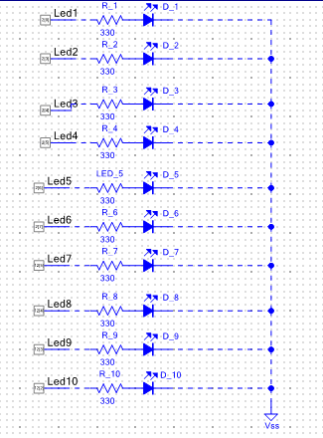

1. Una vez hecho nuestro diagrama realizaremos la asignación de pines en nuestro programa.

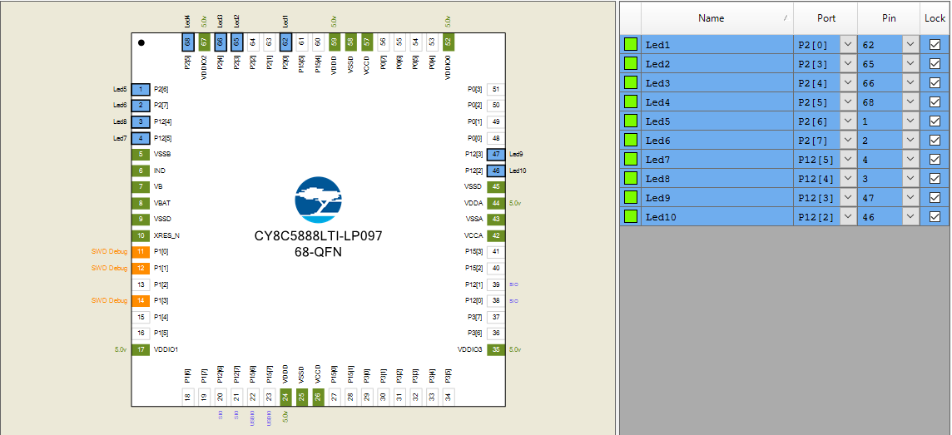

Ya que será 5 series un arreglo para que las 5 puedan está en una solo Construcción del código:

**1ra Serie.**

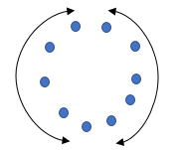

El recorrido comienza desde el punto medio de cada lado hasta el centro y regresara al origen. Por lo cual nuestra programación será la siguiente.

**2da serie:**



En esta serie se realizará un recorrido del primer punto saltando al último, dando un cambio donde se apagará el punto anterior hasta llegar al último.

**3ra serie.**



Aquí deberá encender 3 Leds, recorriendo un punto, para que pueda encender y dando un recorrido de un punto hasta llegar la ultimo.

**4ta serie.**



Se encenderán los dos puntos de las orillas, para después los segundos y hacia consecutivamente hasta llegar al punto medio.

**5to serie.**



Se hará secuencia tipo salto de rana la cual avanzada por ambos lados y se recorrerá dos lugares, pero retornará uno, hasta llegar al punto medio.

Código:

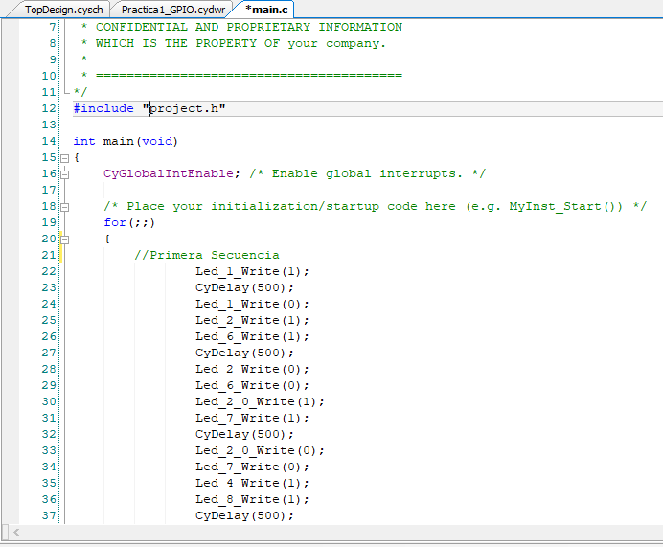

**Construcción del circuito físico.**

